**Урок №1. Знакомство с JavaScript**

**Вводный блок (10 минут)**

**Цели и задачи урока**

1. «Целью нашего занятия является знакомство с языком JavaScript. Мы научимся работать в Visual Studio Code, создадим новый проект и напишем небольшой скрипт на JavaScript».
2. «На протяжении всего курса вы научитесь создавать и использовать игровые механики (например, перемещение, прыжок, стрельба и т.д.) с использованием языка JavaScript».

На этом занятии мы познакомимся с тем, что из себя представляет язык JavaScript и где его применяют.

**Обсуждение**

Вопросы к ученикам:

1. Играли ли вы когда-нибудь в браузерные игры? Если да, то на каких сайтах и что они из себя представляли?
2. Кто из вас уже программировал до этого? Если да, то на каких языках вы программировали и что делали?
3. Что вы знаете о языке JavaScript? Для каких задач он используется?

**Познание нового (10 минут)**

**Что такое JavaScript?**

JavaScript - язык программирования, который обычно используется для создания каких-либо алгоритмов в браузере. Его применяют для создания функционала на странице (например, регистрация на сайтах, заказ билетов или вещей и т.д.). Помимо этого, его применяют для создания браузерных-мини игр.

**Вопрос ученикам:**

Знаете ли вы что такое алгоритм?

**Ответ на вопрос:**

Алгоритм - набор действий, приводящих к определенному результату. Для того, чтобы создать какой-либо алгоритм, необходимо для начала создать саму страницу, на которой этот алгоритм будет происходить.

**Некомпьютерная активность (5 минут)**

Написать алгоритм для перехода через дорогу.

**Примерный ответ**

1. Найти пешеходный переход
2. Посмотреть налево и убедиться, что рядом нет машин
3. Посмотреть направо и убедиться, что рядом нет машин
4. Перейти через дорогу

**Работа над проектом**

Тема:Создание нового проекта и написание программы, которая выводит фигуры прямоугольной формы на Canvas.

**Часть №1. Создание и настройка файла для работы (15 минут)**

Для создания страниц используются HTML-файлы. Открывать такие файлы будем в программе Visual Studio Code.

Сначала откроем Visual Studio Code. Для открытия программы нажмем левой кнопкой мыши на иконку поиска в меню Windows и напишем “Visual Studio Code” и как только увидите ее, то можете запустить.

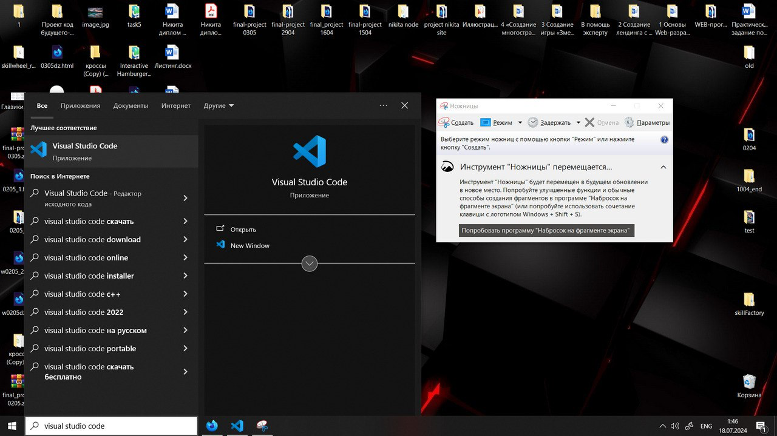

Затем нужно создать файл. Для этого в верхнем меню необходимо выбрать «**file»** а далее выбрать «**new text file».**

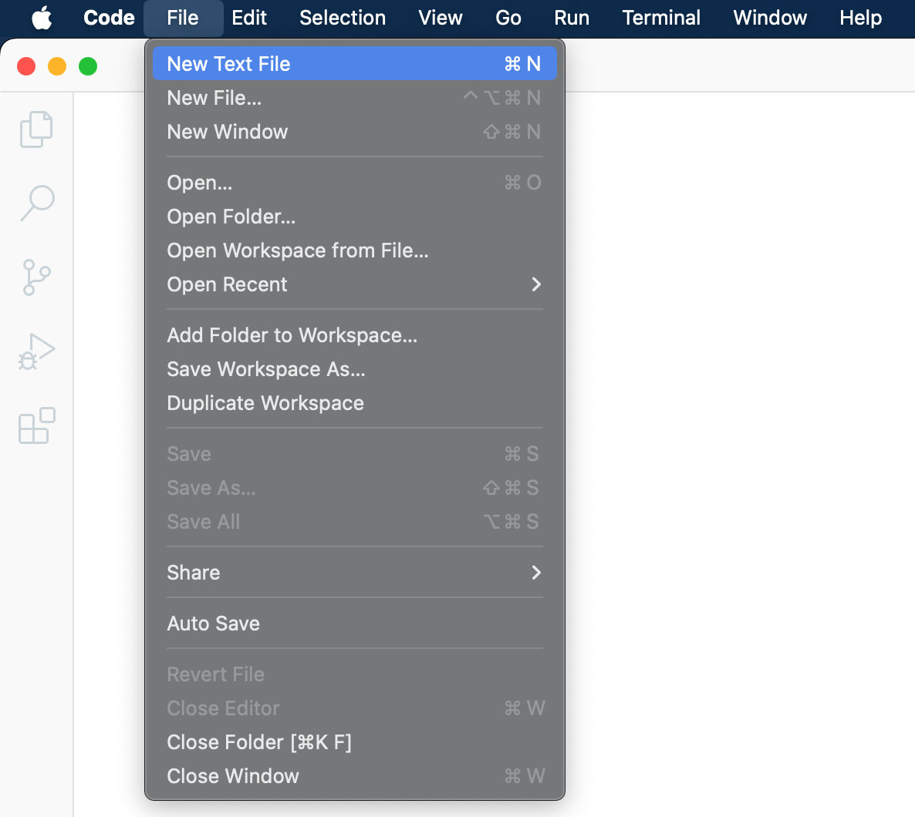

В появившемся окне необходимо нажать на **«select a language».**

После нажатия в центральном верхнем углу появится выбор языка, где необходимо написать **HTML** и нажать на **Enter**.

В открытом окне необходимо написать восклицательный знак и нажать на **Enter,** после этого появится код, которыйСгруппировать мы будем использовать дальше на всем курсе при создании новой страницы.

<!DOCTYPE html>

<html lang="en">

<head>

<meta charset="UTF-8">

<meta name="viewport" content="width=device-width, initial-scale=1.0">

<title>Document</title>

</head>

<body>

</body>

</html>

Работать мы будем в теге body. Тег body - тело страницы, другими словами то, что мы видим на экране, когда заходим на страницу

Для дальнейшей работы нам понадобится установить **Live Preview.** Это необходимо для того, чтобы сразу отображать изменения на странице прямо в Visual Studio Code. Для этого в левом меню необходимо выбрать пункт Extensions и в появившемся окне написать Preview, После чего выбрать **Live Preview** из списка, после чего необходимо нажать на кнопку **Install**.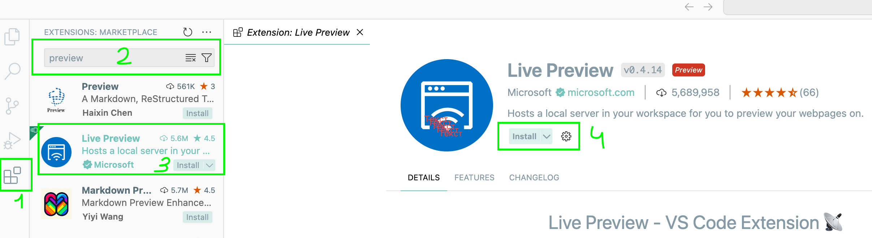

После этого можно з**акрыть Extensions и вкладку с Live Preview. Для проверки работоспособности** в окне с проектом (кодом) нажать на правую кнопку мыши и **выбрать Show Preview**, после чего справа от кода откроется пустое окно.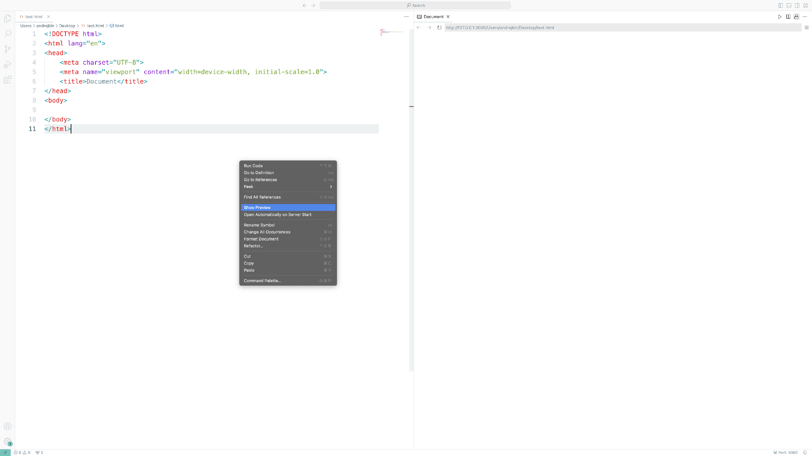

Шаблон для проекта готов. Для работы с JavaScript и разработкой игровых механик нам понадобится Canvas (холст для рисования).

**Часть №2. Создание холста (20 минут)**

Для создания холста необходимо в теге body прописать тег canvas, а для написания кода к этому холсту ниже тег script

<!DOCTYPE html>

<html lang="en">

<head>

<meta charset="UTF-8">

<meta name="viewport" content="width=device-width, initial-scale=1.0">

<title>Document</title>

</head>

<body>

**<canvas>**

**</canvas>**

**<script>**

**</script>**

</body>

</html>

Настроим размеры холста и его границы. Для этого добавим его размеры и границу:

**Width** - ширина холста (в пикселях)

**Height** - высота холста (в пикселях)

**Border** - граница в формате: размер тип цвет

<canvas **width="700px" height="700px" style="border: 5px solid black;"**>

</canvas>

По итогу получается вот такой квадрат

Для дальнейшей работы с холстом его необходимо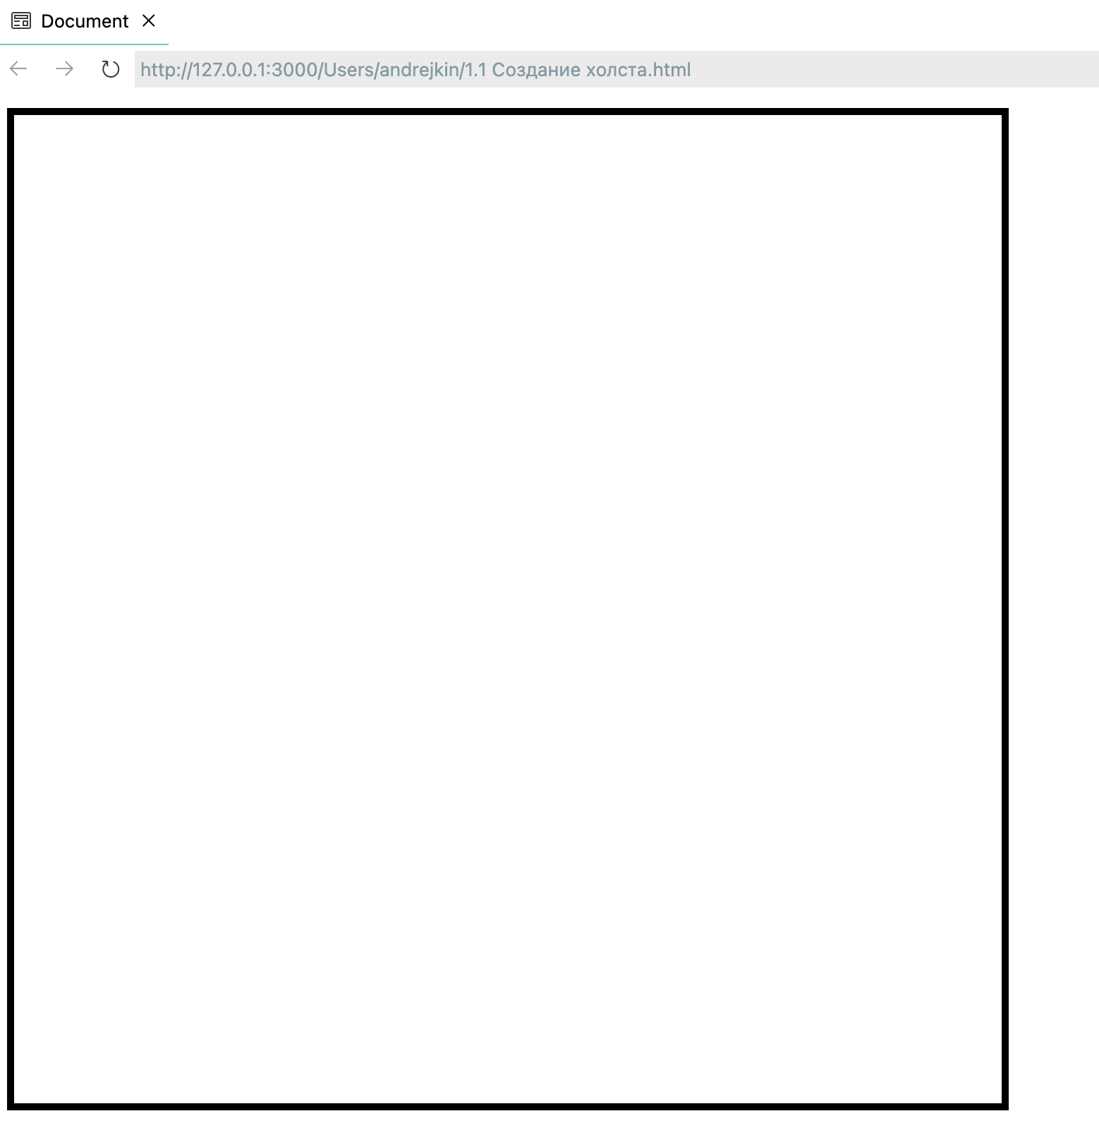 подключить в тег script

<script>

**const canvas = document.querySelector('canvas');**

**const context = canvas.getContext('2d');**

</script>

**querySelector** - команда, с помощью которой мы подключаемся к канвасу для дальнейшей работы.

**getContext** - команда, которая позволяет настроить тип холста (2D или 3D), далее мы будем использовать только 2D формат.

Для того, чтобы убедиться, что все сделано правильно, добавим на холст квадрат

<script>

const canvas = document.querySelector('canvas');

const context = canvas.getContext('2d');

**context.fillStyle = "rgb(155,0,80)";**

**context.fillRect(100, 100, 100, 100);**

</script>

**context.fillStyle** - настройка цвета. Цвет задается с помощью rgb-палитры, где rgb(r - красный, g - зеленый, b - синий).

**context.fillRect** - отрисовка квадрата, где - первые два значения являются координатами левого верхнего края квадрата, а последние два ширина и высота соответственно.

**Часть №3. Задание (25 минут)**

Нужно вывести 3 прямоугольника различных цветов, как показано в примере 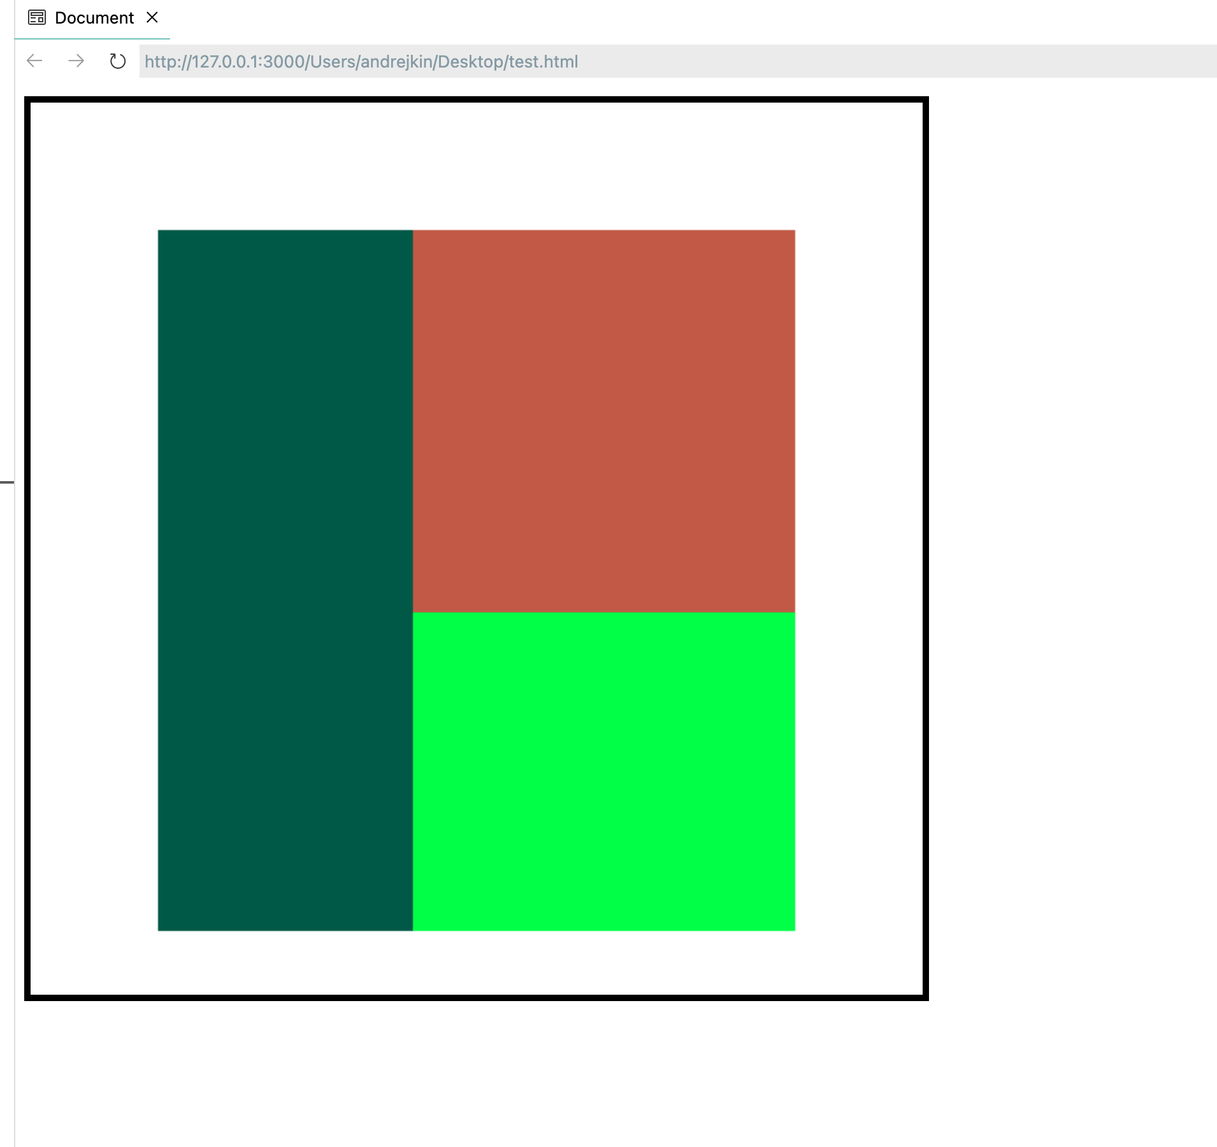

**Пример выполнения работы**

<script>

const canvas = document.querySelector('canvas');

const context = canvas.getContext('2d');

context.fillStyle = "rgb(0,255,80)";

context.fillRect(300, 400, 300, 250);

context.fillStyle = "rgb(0,100,80)";

context.fillRect(100, 100, 200, 550);

context.fillStyle = "rgb(200,100,80)";

context.fillRect(300, 100, 300, 300);

</script>

**Рефлексия (5 минут)**

"Что нового вы узнали сегодня?"

"Что такое JavaScript?"

"Как создать холст и какие команды используются для создания прямоугольников?"